柳州市妇幼保健院议价项目结果公告

柳州市妇幼保健院就以下项目进行院内议价采购，现将结果公告如下：
序号 | 项目名称 | 成交供应商
1 | 磁共振高压电源模块故障维修采购项目 | 广西云珊科技有限公司
2 | 柳州市妇幼保健院内网（裸光线）专线维保服务单一来源采购项目 | 中国联合网络通信有限公司柳州市分公司
3 | 迈瑞Resona 6彩超维修采购项目 | 广州益迪生物科技有限公司
4 | 东软移动DR维修采购项目 | 广西云珊科技有限公司
5 | 柳州市妇幼保健院短信发送服务采购项目 | 中国联合网络通信有限公司柳州市分公司
二、公告期限
从公告之日起1个工作日内。
三、联系方式：
联系人：陈老师
联系地址：柳州市鱼峰区博园大道50号8号楼6层
电话：0772-2803905/13978009107
邮箱：lzfyzb@163.com
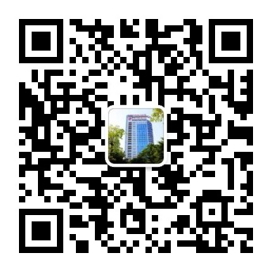
柳州市妇幼保健院招标办
2025年8月25日

